LATINICA – UČIMO SLOVA: N, L, D
N n
NAOČARE NOS NOJ
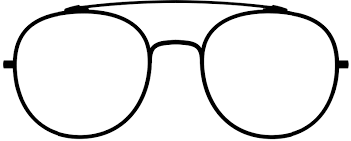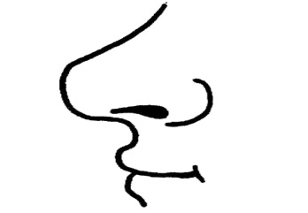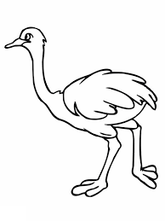
__________________ ___________________ ________________
L l
LEPTIR LOPTA LAV
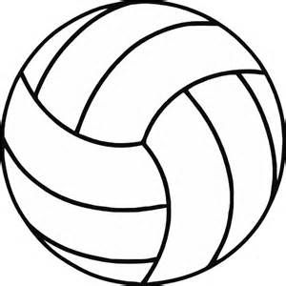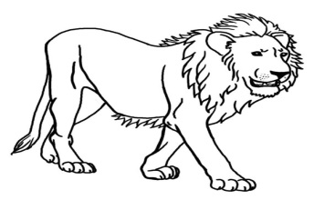
_______ ________ _______
D d
DRVO DINOSAURUS DUGA
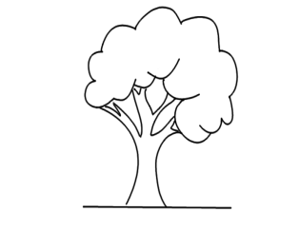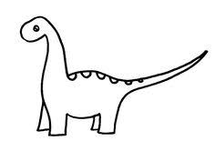
- Napiši dve reči koje počinju na slovo N: _________________________________ .

- Napiši dve reči koje počinju na slovo L: ________________________________ .

- Napiši dve reči koje počinju na slovo D: ________________________________ .

